Beszámoló
Törteli Roma Nemzetiségi Önkormányzat
2018. december 01. – 2019. szeptember 30.

A Roma Nemzetiségi Önkormányzat Törtel Község Önkormányzatával megkötött együttműködési megállapodásban leírtak alapján működik, melyet Törtel Község Önkormányzatának Képviselő-testülete hagy jóvá.
A Roma nemzetiségi Önkormányzat előre betervezett munkaterv alapján végzi munkáját.
A vezetőség tagjai: Völgyi Rudolf György elnök
Határ László elnökhelyettes
Munkánkat a törteli roma nemzetiségű családok fejlődésére, segítésére összpontosítjuk. Próbálunk segíteni a felzárkózásban azoknál a családoknál, ahol a gyerekek fejlődéséhez segítségre van szükség. Szoros kapcsolatot tartunk Törtel Község Önkormányzatával, a Családsegítő Szolgálattal, a Törteli Szent István Király Általános Iskola vezetőivel, A Törteli Tulipán Óvoda vezetőségével és a Déryné Művelődési Központ és Könyvtár dolgozóival. Programjainkat a községi rendezvényekhez igazítjuk és részt veszünk minden községi rendezvényen illetve ünnepségen.
A nemzetiségi önkormányzat 2019. évre tervezett bevételei és kiadásai:
Bevételek: Módosítva:
Támogatások, kiegészítés, egyéb átvett pénzeszközök: 1.040.000 Ft 1.267.664 Ft
2018. évi költségvetési maradvány igénybevétele: 215.547 Ft 215.547 Ft
Összesen: 1.255.547 Ft 1.483.211 Ft

Kiadások:
Személyi juttatások: 312.000 Ft 312.000 Ft
Munkaadókat terhelő jár. és szoc. hozzájárulási adó: 54.756 Ft 88.576 Ft
Dologi kiadások: 888.791 Ft 1.082.635 Ft
Összesen: 1.255.547 Ft 1.483.211 Ft

A működéshez kapott támogatást próbáljuk észszerűen és gazdaságosan felhasználni, de sajnos sok rászoruló család van, akiknek próbálunk örömet, élményeket szerezni rendezvényeinkkel, amik elég sok kiadással járnak.

Programok, rendezvények:
2018. december:
A 2018-as évben is részt vetünk a Törtel Község Önkormányzata által szervezett „Szeretetebéd” rendezvényen, ahol 40 adag étel főzésével járultunk hozzá a programhoz, melyet a rászoruló roma családoknak osztottunk szét.
Roma Mikulás Ünnepséget rendeztünk, amely rendezvény során roma gyerekeknek mikulás csomagokat osztottunk ki.
Szintén december hónapban az előző évekhez hasonlóan megállapodási szerződést kötöttünk a Törteli Tulipán Óvodával, a Törteli Szent István Király Általános Iskolával, a Déryné Művelődési Központ és Könyvtárral illetve a Törteli Községi Sportkörrel. Az oktatási intézmények vezetőivel megbeszéltük az egész éves együttműködést, miben és hogyan tudjuk segíteni az adott intézménybe járó roma fiatalok fejlődését, tanulmányait.

2019. február
2019. február hónapban felülvizsgáltuk a Törtel Községi Önkormányzattal 2016.02.01-én létrejött együttműködési megállapodást, majd jóváhagytuk annak módosítását.

2019. március
Részt vettünk a március 15-i községi ünnepségen, ahol koszorút helyeztünk el az 1848-49-es forradalom és szabadságharc emléktáblájánál.
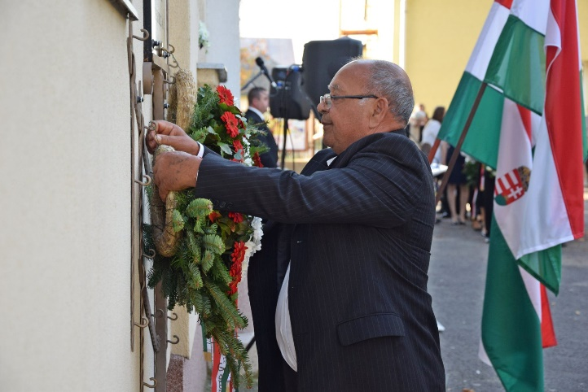
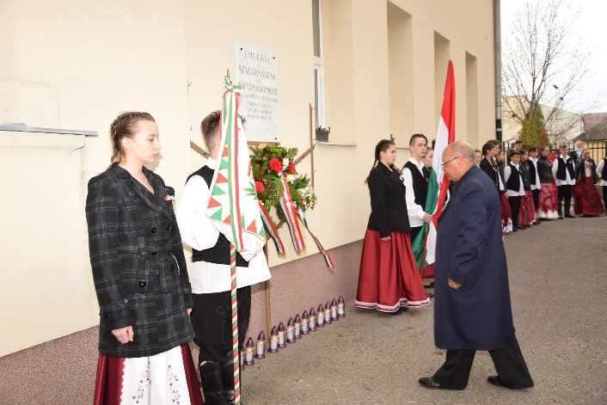

2019. május
Május 1-én részt vettünk a Törtel Község Önkormányzata által szervezett majálison. A rendezvényre több roma lakos kilátogatott, ahol részt vettek az egész napos rendezvényen illetve sportversenyeken is megmérettethették magukat, amelyeken szép eredményeket értek el. A rendezvényhez ebéd főzésével járultunk hozzá, amit roma családoknak osztottunk szét.

2019. június
Június 1-én a IX. Kákási Bográcskirály Főzőversenyen vettünk részt , ahol a zsűri tagjai különdíjban részesítették a főztünket. Az elkészült ételt rászoruló roma családoknak osztottuk szét.
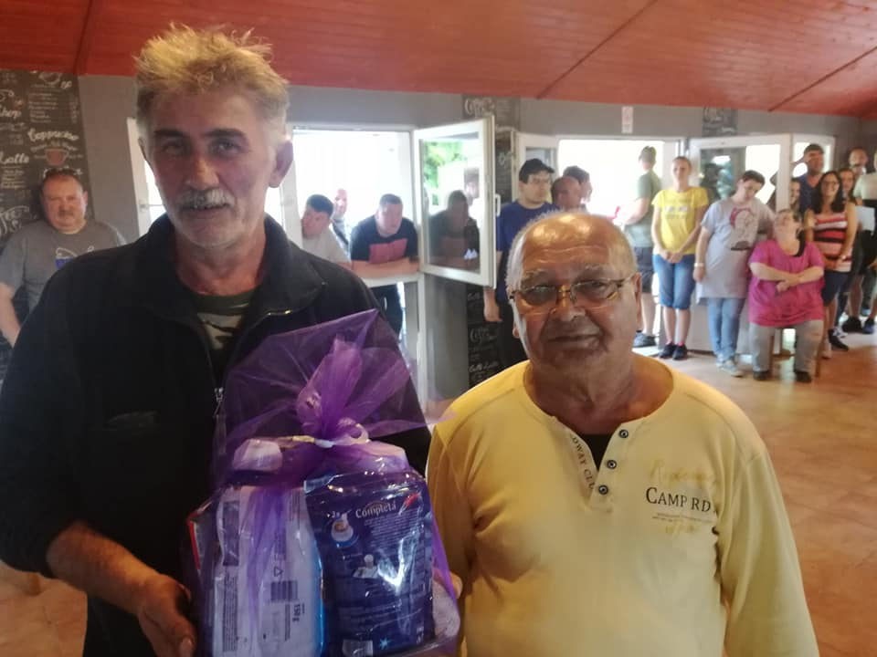

2019. augusztus
Augusztus 20-án az új kenyér ünnepén részt vettünk a községi ünnepségen, koszorút helyeztünk el az István király emlékműnél.
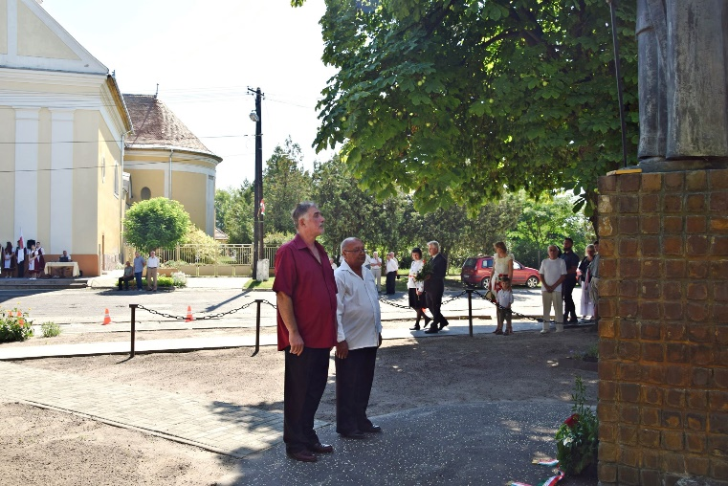

Roma gyerekek számára óvodai és iskolai felszerelést vásároltunk, amivel támogatni szerettük volna a képzésüket, megkönnyíteni a tanulásukat.
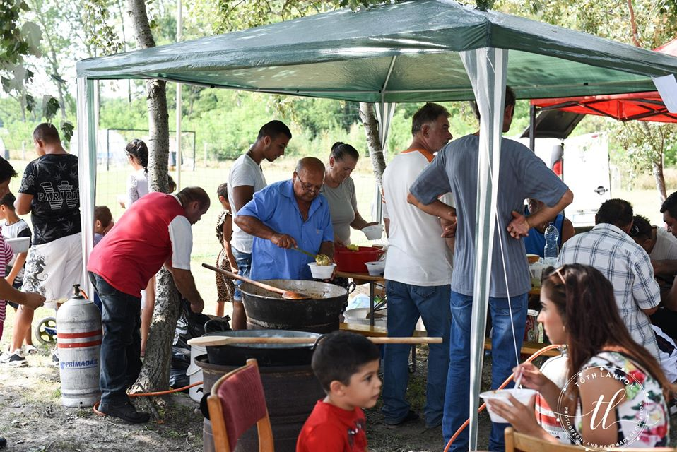
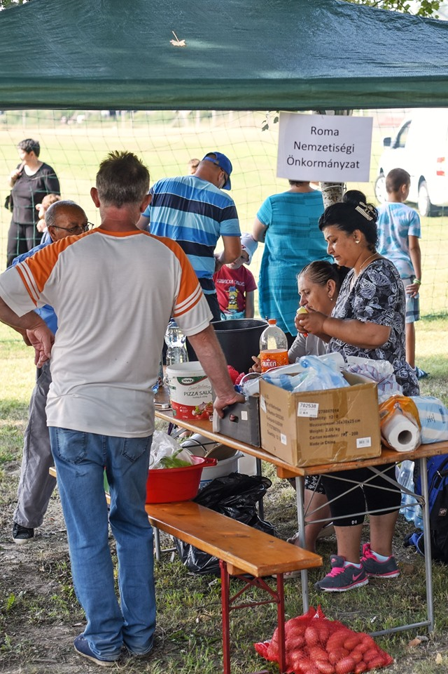
Az elmúlt évekhez hűen beneveztünk a Törtel Község Önkormányzata által szervezett V. Juhászfesztivál főzőversenyére, ahol az eredményhirdetés után az ebédet szétosztottuk a rászoruló roma családok között.

